Мәжіліс депутаттары Жамбыл облысында іс-сапарда болып, өңір кәсіпорындарын аралады

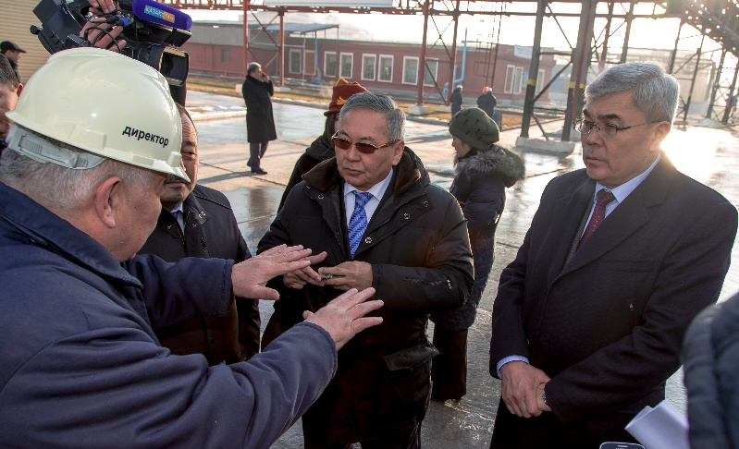
ҚР Парламенті Мәжілісінің депутаттары Омархан Өксікбаев пен Құдайберген Ержан Жамбыл облысының бірқатар серіктестіктері мен кәсіпорындарын аралады. Олар алдымен «Қазфосфат» ЖШС –ның Тараз филиалы «Минералды тыңайтқыштар зауытына» барды.
Төлепбек Исаев басқаратын бұл зауытта 962 адам еңбек етеді. Мұнда жылына 225 мың тонна аммофос, 16,4 тонна азық-түлік фосфаты 600 тонна күкірт қышқылы өнідіріледі. Жұмысшылардың орташа жалақысы 90 мың теңге.
ҚР индустриялық –инновациялық дамытудың мемлекеттік бағдарламасы аясында 2013 жылы Минералды тыңайтқыштар зауыты моногидрадты қайта өңдеу бойынша күкірт қышқылы цехының құрылысын іске асырды. Жылдық қуаты -600 мың тоннаны құрайтын жоба құны 14,4 миллиард теңге. Жорба аясында 138 жұмыс орны ашылған. 2016 жылы мұнда экстрациондық фосфор қышқылын өндіру іске қосылған.
Депутаттар мұндағы күкірт қышқылы цехында, эколаогиялық және техникалық бақылау зертханаларында болып, экстракторлық фосфор қышқылы бқлімшесінің жұмысымен танысты.
Халық қалаулылары мұндағы жұмысқа оң бағасын беріп, алайда экологиялық жағдайға барынша мән беруді, маңайдағы қала, ауыл тұрғындарының денсаулығына залал келтірмеуді ескертті.
Мұнан соң депутаттар «ТаразКожобувь» серіктестігіне атбасын тіреді. Мұнда 365 адам жаңа жұмыс көзімен қамтылған. Жылына 157 мың пар былғары аяқ киім шығарады. Жамбыл облысын және тапсырыс бойынша әскери саланы етікпен қамтып отыр. Жаңа қондырғылармен жабдықталған.
Одан кейін Байзақ ауданы, Қызыл жұлдыз ауылындағы «Рола-7» ЖШС жұмысымен танысты. Мұнда «Рола-Ян» біріккен компаниясы да 2017 жылдан бері жұмыс істейді.
Депутаттарды компания басшысы Тұрсынбек Нұрбаев жұмыс жағдайымен таныстырды. Бұл кәсіпорын кеспенің 15 түрін шығарады. Жылына мемлекетке 40 миллион теңге салық төлейді екен. Депутаттар бұл кәсіпорынның жұмысын жоғары бағалады.
Елбасының кеше жарияланған Жолдауында 10 басымдыққа аса қатты мән берілген,әлеуметтік салаларды дамытқанда ғана 30 елдің қатарына жылдамырақ аяқ басамыз. Соның ішінде Жамбыл облысы Қазақстандағы үлкен аграрлы өңір болғандықтан кәіпкерлікті дамыту мәселесін ілгерілу керек ,-деді депутат Омархан Өксікбаев.
Сондай-ақ, О.Өксікбаев пен Қ.Ержан БАҚ өкілдерімен брифинг өткізіп, сұрақтарына жауап берді.

